Que Deus vive eu sei 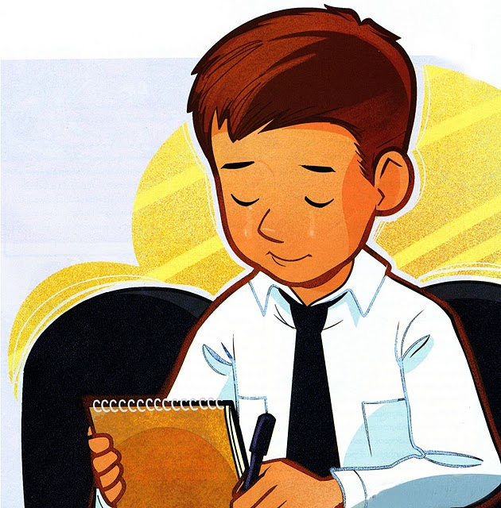
E ama-me também
O Espírito sussurra a mim
E diz-me que é assim
E diz-me que é assim

À Terra me mandou 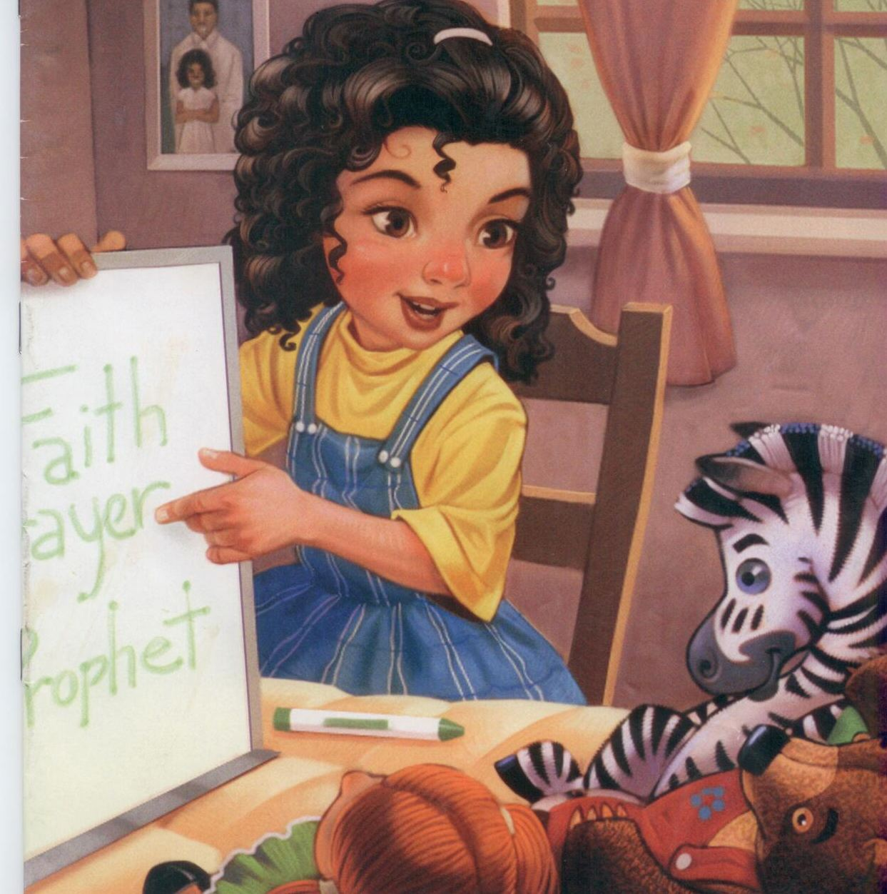
Viver pela fé
O Espírito sussurra a mim
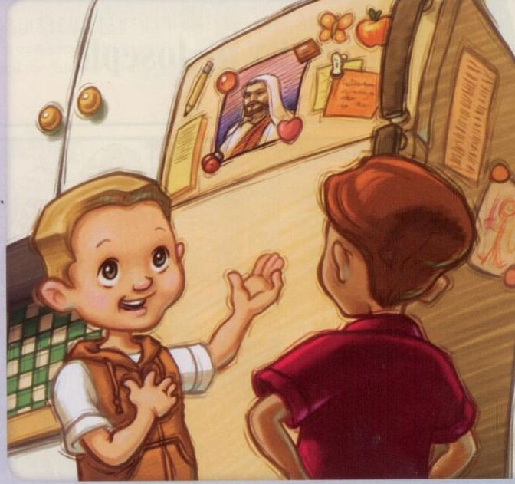
E diz que eu posso, sim
E diz que eu posso, sim

